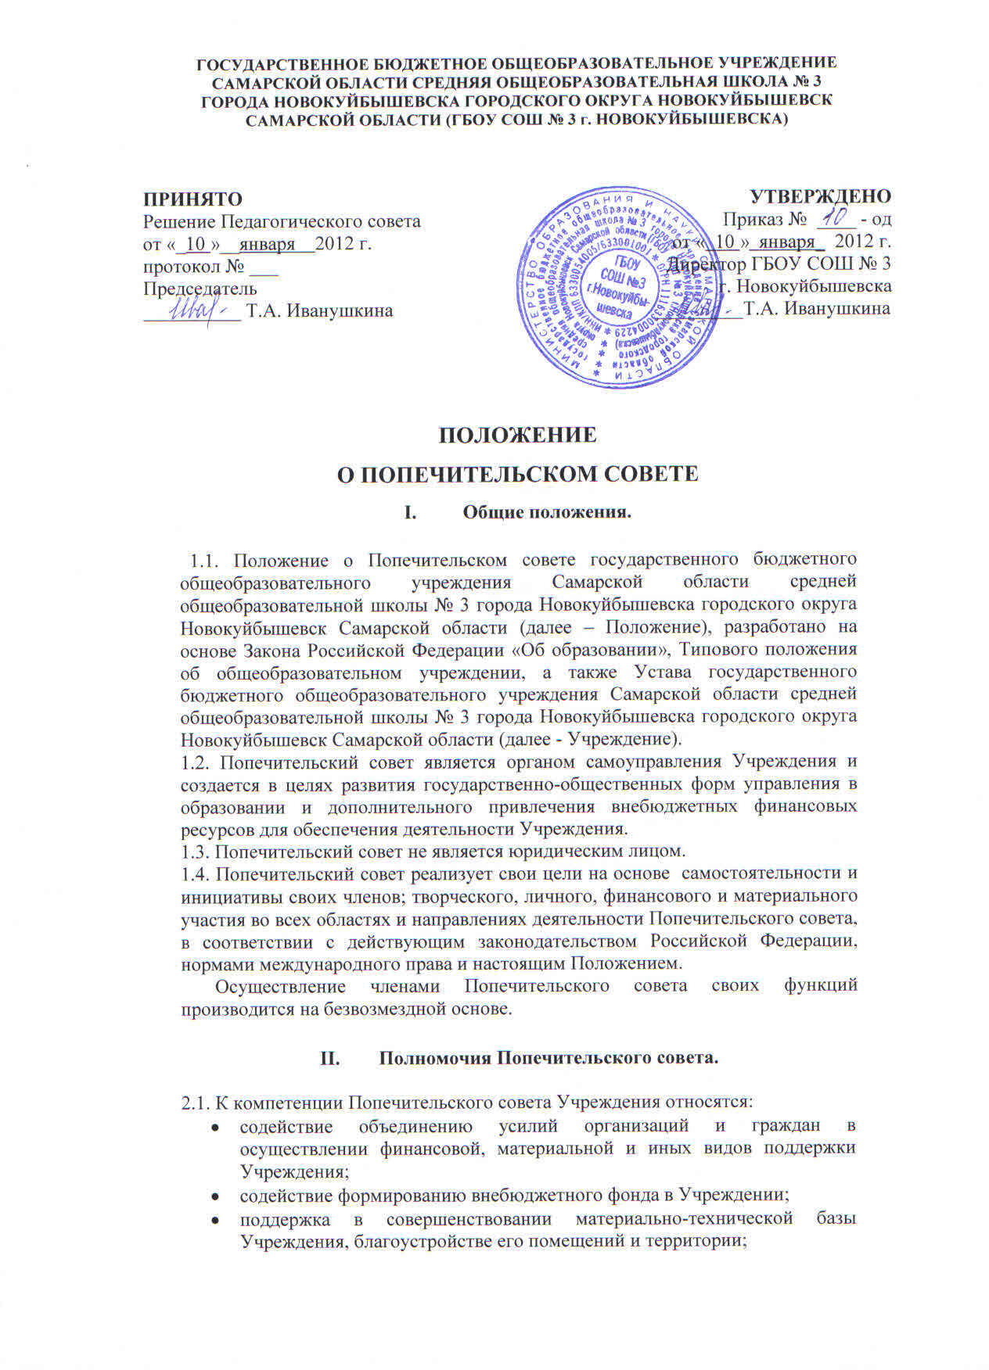

- привлечение для уставной деятельности Учреждения дополнительных источников финансирования и материальных средств;
- организация мер по поддержке молодых специалистов, работающих в Учреждении;
- организация конкурсов, соревнований и других массовых мероприятий для обучающихся и педагогических работников с призовым фондом;
- оказание финансовой помощи обучающимся из малообеспеченных семей, из числа сирот и других категорий детей, нуждающихся в поддержке, на приобретение учебной литературы, школьных принадлежностей, питание; получение платных дополнительных образовательных услуг;
- оказание финансовой и иной поддержки и стимулирования одаренных обучающихся;
- оказание финансовой и иной поддержки и стимулирования творчески работающих педагогов;
- оказание финансовой и иной поддержки педагогов с целью повышения их профессионального мастерства;
- контроль за использованием целевых взносов и добровольных пожертвований юридических и физических лиц на нужды Учреждения;
- иные функции, вытекающие из целей, задач и содержания уставной деятельности Учреждения.
2.2. Попечительский совет не вправе решать вопросы, относящиеся к компетенции Педагогического совета Учреждения, а также вмешиваться в текущую оперативно-распорядительную деятельность Учреждения.

IІІ. Права и ответственность Попечительского совета

3.1. Решения Попечительского совета, принятые в пределах его компетенции, носят рекомендательный и консультативный характер. О решениях, принятых Попечительским советом, ставятся в известность все участники образовательного процесса.
3.2. Члены Попечительского совета имеют право:
- самостоятельно формировать состав для выполнения своих целей;
- требовать обсуждения вне плана любого вопроса, входящего в компетенцию Попечительского совета, если его предложение поддержит более одной трети членов, участвующих в заседании Попечительского совета;
- требовать от директора Учреждения отчета о расходовании внебюджетных средств;
- вносить предложения директору Учреждения по совершенствованию материально-технической базы Учреждения;
- вносить предложения директору Учреждения по совершенствованию образовательной деятельности Учреждения.
3.3. Попечительский совет несет ответственность:
- за соблюдение в процессе осуществления собственной деятельности законодательства Российской Федерации в сфере образования;
- за соблюдение гарантий прав участников образовательного процесса;
- за компетентность принимаемых решений;
- за развитие принципов общественно-государственного управления и самоуправления образовательной деятельностью;
- за упрочение авторитета Учреждения.

ІV. Организация деятельности Попечительского совета.

3.1.Состав Попечительского совета формируется из педагогических работников, родителей (законных представителей) обучающихся, представителей органов местного самоуправления, организаций различных форм собственности, общественных объединений, граждан, оказывающих Учреждению постоянную финансовую, материальную, правовую, организационную и иную помощь.
3.2. В работе Попечительского совета с правом совещательного голоса могут принимать участие приглашенные представители различных организаций, обществ, движений, деятели науки и культуры.
3.3. Попечительский совет возглавляется председателем, избираемым на первом заседании Попечительского совета большинством голосов при открытом голосовании.
Директор Учреждения является членом Попечительского совета, но не может быть его председателем.
3.4. На первом заседании Попечительского совета открытым голосованием избирается заместитель председателя, а также назначается секретарь.
3.5. Число членов Попечительского совета не ограничено и зависит от количества попечителей Учреждения.
3.6. Сроки полномочий членов Попечительского совета не ограничиваются.
3.7. Новые члены Попечительского совета входят в его состав по приглашению продолжающих работать членов Попечительского совета. Выход из членов Попечительского совета возможен по личному заявлению или решению большинства голосов остальных членов Попечительского совета.
3.8. Заседания Попечительского совета проводятся не реже чем два раза в год.
Внеочередные заседания могут быть созваны председателем Попечительского совета по мере необходимости или по требованию членов Попечительского совета.
В период между заседаниями руководство Попечительским советом осуществляет председатель. В случае отсутствия председателя Попечительского совета его функции осуществляет заместитель председателя Попечительского совета.
3.9. Заседания Попечительского совета правомочны при присутствии не менее 2/3 от числа всех членов Попечительского совета. В заседаниях с правом совещательного голоса участвует директор Учреждения, а в его отсутствие – лицо, замещающее директора.
3.10. Решения Попечительского совета принимаются путём открытого голосования большинством голосов присутствующих на заседании членов совета. В случае равенства голосов «за» и «против» решающим является голос председательствующего.
3.11. Решения Попечительского совета оформляются протоколами, которые подписываются председательствующим и секретарём.
3.12. Деятельность Попечительского совета может быть прекращена по инициативе Попечительского совета и (или) по инициативе органа, принявшего решение о создании Попечительского совета.

IV. Делопроизводство Попечительского совета

4.1. Заседания Попечительского совета протоколируются секретарем. Каждый протокол подписывается председателем и секретарем.
4.2. Протоколы заседаний Попечительского совета хранятся у секретаря Попечительского совета. Нумерация протоколов ведется от начала учебного года. Страницы протоколов заседаний Попечительского совета нумеруются, скрепляются подписью директора и печатью Учреждения.

V. Заключительные положения

5.1. Положение о Попечительском совете принимается на неопределенный срок.
5.2. Изменения и дополнения к Положению принимаются решением Педагогического совета Учреждения. После принятия новой редакции Положения предыдущая редакция утрачивает силу.

